Iskanje predmetov ob vrvici
Material:
- Klopčič vrvice ali volne
- Pisalo
- 2x A4 format papir
- Stvari, ki jih nabereš na sprehodu ali doma
- Ura
Naloga 1
Na sprehodu skrivaj naberi razne predmete, na primer storže, vejice, kamne... Naberi vsaj 20 različnih stvari, ki ležijo ob poti, in so različnih velikosti. Ne nabiraj rastlin in ne lomi vejic.
Doma napelji vrvico po stanovanju in po seznamu postavi predmete 1 meter levo, desno in na različno višino ob vrvico. Stvari morajo biti vidne. Naloga tvojih bratov ali sester je, da najdejo čim več predmetov iz narave. Določi, koliko časa imajo na razpolago in meri čas. Preštej koliko stvari so našli v določenem času.
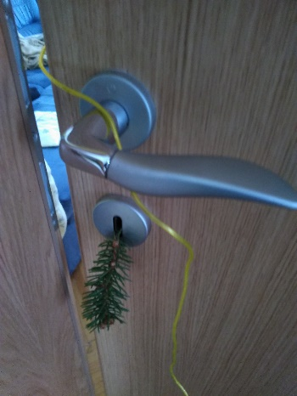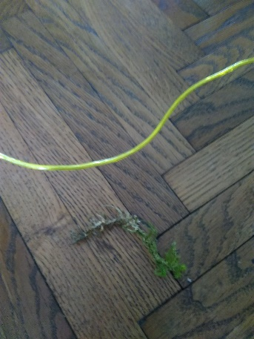
Nalogo lahko obrnete tako, da tvoji sorodniki napeljejo vrvico, napišejo svoj seznam stvari in jih postavijo ob vrvico. Tvoja naloga je, da poiščeš čim več stvari, ki so jih skrili. Zmaga tisti, ki v dogovorjenem času najde več stvari.
Naloga 2
V kuhinji naberi čim več predmetov, na primer: riževo zrno, plastična žlička, fižol, čebula itd. Na sprehodu napelji vrvico okoli dreves, skal itn. Predmete postavi ob vrvico 1 meter levo, desno in v različnih višinah. Predmeti morajo biti vidni. Naloga tvojih sorodnikov je, da poiščejo v naravi skrite predmete iz kuhinje. Seveda moraš prej napraviti seznam.
Po končani igri poberi stvari, ki jih sorodniki niso našli. Potem lahko vloge zamenjate. Sorodniki naj napeljejo vrvico drugje in skrijejo predmete, ki jih iščeš ti. Če hočete, se lahko dogovorite, kaj bodo morali narediti tisti, ki bodo našli manj predmetov npr. pospravili kuhinjo, omaro itd.
Naloga 3
Različne predmete daj v manjšo prevleko za blazino. Tvoji sorodniki naj izmenoma segajo z roko v vrečo. Primejo naj po en predmet, ga potipljejo in natančno opišejo. Povedo, kaj so prijeli. Na koncu predmet izvlečejo iz vreče in ga odložijo na kup. Pri tej nalogi se lahko zvrstite vsi. Med sabo lahko tekmujete. Po končani igri predmete iz narave lahko vrnete v naravo ob naslednjem izletu ali pa jih odložite v posodo za organske odpadke. Lepo je, da pospravite tudi stvari iz kuhinje.
Želim vam veliko zabave in sreče pri iskanju.
_________________________________________
Naloge so namenjene opazovanju, krepitvi pozornosti, gibanju, iznajdljivosti in so primerne za vse starosti.

Pripravila Maja Trinkaus, CŠOD Kranjska Gora

